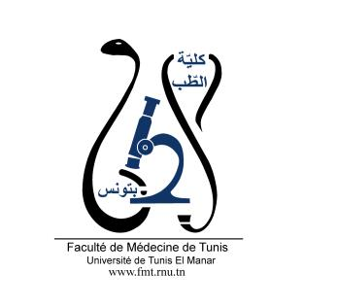
ENSEIGNEMENT POST UNIVERSITAIRE INTERDISCIPLINAIRE
Thème : Amputation du membre inferieur
Départements concernés : Médecine A, médecine B, Chirurgie A
Sections concernées : Dermatologie, Chirurgie Vasculaire, Médecine Physique et Réadaptation Fonctionnelle, orthopédie-traumatologie
Public cible : Résidents de Dermatologie, Chirurgie Vasculaire, Médecine Physique et Réadaptation Fonctionnelle et Orthopédie traumatologie
Date : 25 Février 2023
Lieu : Amphi 5, FMT
Coordinateur : Pr Ag Rim Maaoui
Lien pour l’inscription : https://forms.gle/pCpPM9YpKXTUyQzg8
Objectif général de l’EPU :
Prendre en charge de façon multidisciplinaire le patient amputé du membre inférieur
Objectifs spécifiques de l’EPU:
- Décrire les techniques de revascularisation chez un patient artéritique
- Décrire les différents niveaux d’amputation du membre inférieur en précisant les virages fonctionnels
- Enumérer les critères cliniques et radiologiques d’un bon moignon d’amputation
- Prescrire un programme de rééducation adapté chez un patient amputé du membre inférieur
- Prescrire une prothèse adaptée selon les niveaux d’amputation, les capacités fonctionnelles du patient, l’environnement et le terrain
- Prendre en charge les lésions cutanées au niveau d’un moignon d’amputation
- Traiter le retard de cicatrisation d’un moignon d’amputation
- Eduquer un patient amputé du membre inférieur concernant l’entretien de sa prothèse

Programme détaillé :
8h 30- 8h 45 Accueil des participants

8h 45- 9 h pré-test

9 h -10 h Cas clinique amputation tibiale post traumatique (Dr Abedennadher, Dr Maaoui, Dr Ben Slimane)
Principe chirurgicaux de l’amputation 20 min
PEC rééducative et appareillage 20 min
PEC des lésions de conflit 20 min

10h -10h30 pause café

10h30- 11h 30 amputation fémorale chez un diabétique cas clinique (Dr Jabeur- Dr Ghidaoui)
Particularités de l’amputation et du moignon chez le diabétique 30 min
Rééducation et appareillage de l’amputé fémoral 30 min

11h 30- 12 h10 cas clinique maladie de Buerger (Dr Jaber, Dr Khezami)
Principes de PEC en chirurgie vasculaire 20 min
Appareillage des amputations distales 20 min

12 h 10- 12 h 30 débriefing /post test / enquête de satisfaction

